React.js 19113 Daniel Szarszewski

W react łączymy ze sobą komponenty.

1. Zaczynamy od otworzenia terminala w Visual Studio Code, następnie
cd D:\Jezyki Wysokiego Poziomu\Projekt\

Sprawdzenie wersji npm –version
npx –version (narzędzie do wywoływania globalnych skryptów z npm – czyli rzeczy dostępne z internetowego repozytorium).
2. Pobieramy niezbędne paczki i skrypty:
npx create-react-app card-game

3. cd card-game
code . Otworzenie instancji VisualCode w tym folderze.

4. Zajrzenie do package.json, aby zapoznać się z pobranymi paczkami.

5. W folderze public znajduje się index.html utworzony przez powyższe polecenia.

6. Uruchamiamy projekt: npm start

7. Przechodzimy do index.js gdzie możemy dołożyć własne importy.
! W każdym pliku w którym chcemy używać reacta musimy zaimportować Reacta !

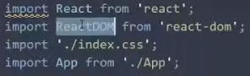

8. Poniżej znajduje się inicjalizacja aplikacji, przekazujemy jej 2 informacje. Mówimy co ma być wyrenderowane na ekranie, co jest początkiem reacta i do czego ma być przypięty (root) czyli div id=”root” w index.html.

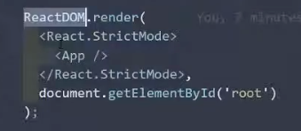
Renderowanie jest informacją co ma pojawić się na ekranie (jaki komponent).

9. App.css zawiera style, które są używane w naszej aplikacji.
UWAGA! Każdy komponent w reactcie jest funkcją, a ta funkcja musi zwrócić jedną z dwóch rzeczy, albo nulla, albo jakąś strukture DOM.

10. Na koniec pokaże jeszcze App.js – serce mojej aplikacji, jest w nim komponent App(), który zwraca nam całą aplikacje, zaś sam komponent App jest „przypięty” do elementu DOM z index.html o nazwie root.

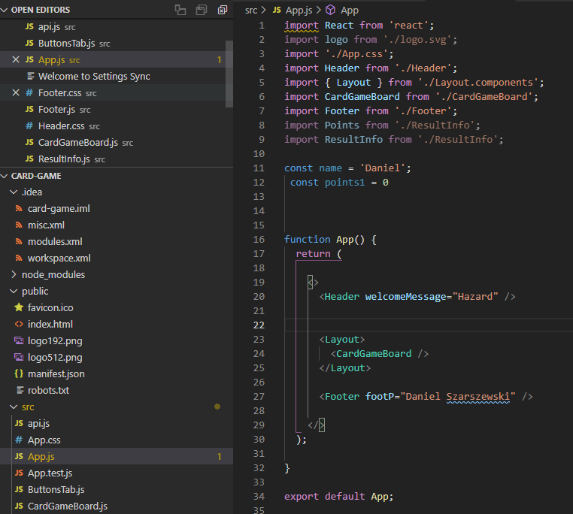

( zaś sama deklaracja tego przypięcia występuje w index.js w document.getElementById(‘root’) ).

Podsumowanie

React.js jest potężnym narzędziem, które działa na logice drzew DOM, gdzie gotowe komponenty-funkcje przypinamy do innych komponentów, można to porównać do układania klocków lego, jednak tak trywialnym zadaniem nie jest. Cała single-page aplikacja jest naprawdę fajnym, ciekawym rozwiązaniem i bardzo mi się spodobała. Dodatkowo nie ma problemu z wypuszczeniem naszej strony poza naszą sieć domową, w ramach testów można przekazać komuś swój zewnętrzny adres ip i port, co jest niezwykle przydatne przed dodaniem projektu na serwer.

